Har du lyst til å lære å spele på eit instrument?
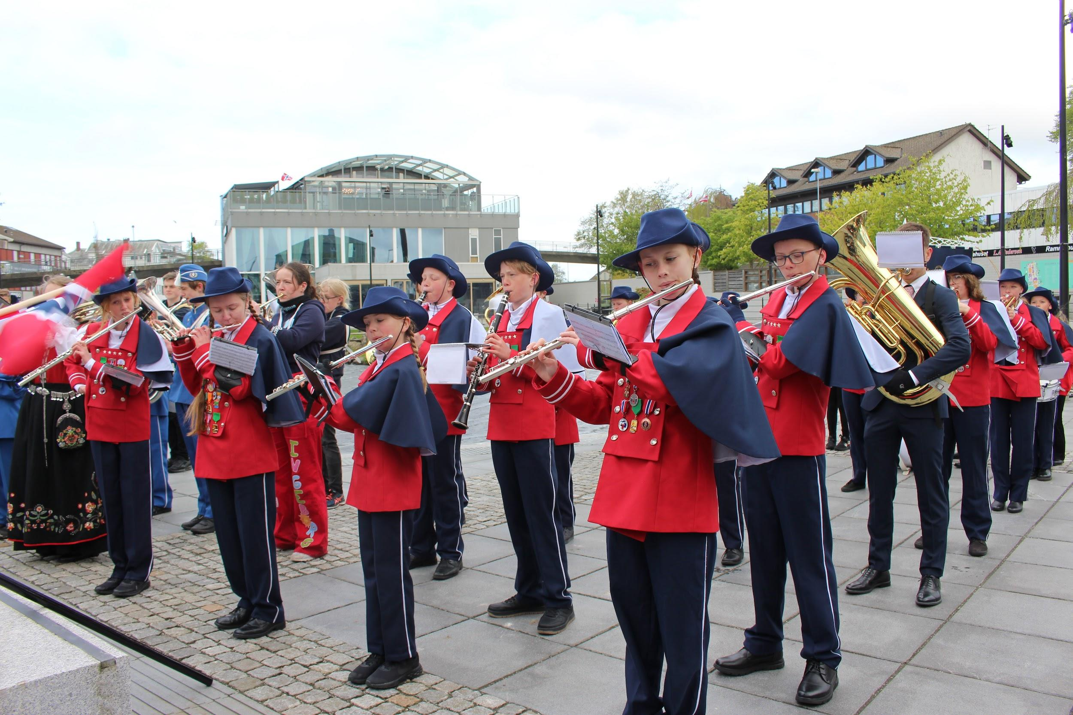
Bryne skulekorps vil gjerne ha med deg!
Hos oss får du spela i lag med andre, undervisning hos kulturskulen og ikkje minst får du vera i lag med ein utruleg gild gjeng!
Me øver kvar torsdag, held konsertar og reiser på kjekke turar i lag.
Til hausten tek Bryne skulekorps inn nye aspirantar og musikantar frå 3. trinn og eldre.
Me har rekrutteringsdag på Bryne ungdomsskule i aulaen torsdag 30. mai klokka 17.00. Då kan du og ein av foreldra dine koma og høyra på ein liten konsert, og få sjå på ulike instrument. Me vil fortelja både deg og foreldra dine om korleis det er å gå i korps.
Du kan ta kontakt med oss ved å
- fylla inn dette skjemaet https://forms.gle/WbXFGzTvysX6wghq7
- skriva e-post til bryne.skulekorps@gmail.com
- ringa Lina (990 28 660)
- senda melding til Bryne skulekorps på Facebook
